Материалы конструкции кабельных линий связи
- Медь:
  - Электрическая проводимость: 5.8×10⁷ {См/м}
  - Плотность: 8.96 {г/см³}
  - Температура плавления: 1085 {°C}
- Оптоволокно:
  - Показатель преломления: 1.48 (для стеклянного волокна)
  - Диаметр сердцевины: 8-10 мкм (для одномодового волокна), 50-62.5 мкм (для многомодового волокна)
- Изоляционные материалы:
  - Полиэтилен: Диэлектрическая проницаемость: 2.3, Тангенс угла диэлектрических потерь: 0.0002
  - ПВХ (поливинилхлорид): Диэлектрическая проницаемость: 3.18, Тангенс угла диэлектрических потерь: 0.02
Маркировка кабелей
- Тип кабеля: Например, коаксиальный, витая пара, оптоволоконный.
- Диаметр проводника: Указывается в миллиметрах или AWG (American Wire Gauge).
- Тип изоляции: Полиэтилен, ПВХ и другие.
- Допустимое напряжение: Максимальное напряжение, при котором кабель может безопасно работать.
Технические характеристики
- Электрическая проводимость:
  - Способность материала проводить электрический ток.
  - Зависит от материала проводника (медь, алюминий и т.д.).
- Магнитная проницаемость:
  - Способность материала пропускать магнитное поле.
  - Важна для материалов, используемых в экранировании кабелей.
- Тангенс угла диэлектрических потерь:
  - Показатель потерь энергии в диэлектрике при воздействии переменного электрического поля.
  - Важен для оценки эффективности изоляционных материалов.
- Преломление для оптики:
  - Показатель преломления материала, используемого в оптоволоконных кабелях.
  - Определяет, как свет распространяется через материал.
Раздел кабелей на конусы сечения
- Кабели могут быть разделены на различные секции для удобства монтажа и эксплуатации.
- Конусные сечения позволяют более эффективно распределять нагрузку и улучшать характеристики передачи.
Спецификация материала и применение кабеля связи с прокладкой
- Спецификация материала:
  - Включает данные о составе и свойствах материалов, используемых в кабелях.
  - Например, состав изоляции, проводника и экранирующих материалов.
- Применение кабеля связи с прокладкой:
  - Зависит от условий эксплуатации, таких как температура, влажность и механические нагрузки.
  - Кабели могут быть предназначены для подземной прокладки, прокладки в зданиях или на открытом воздухе.

3 Физические расходы передачи информации по направляющим системам
Понятие и распределение средств для передачи информации сигналов:
- Передача информации по направляющим системам включает использование различных средств и технологий для передачи сигналов. Это могут быть электрические, оптические или радиочастотные сигналы.
- Распределение средств для передачи информации зависит от типа системы и её назначения. Например, в оптоволоконных системах используются лазеры и фотодетекторы, а в электрических системах - проводники и усилители.
Режимы передачи сигналов:
- Существует пять основных режимов передачи сигналов:
  - Однополосный режим: Передача сигнала в одном направлении.
  - Двухполосный режим: Передача сигнала в обоих направлениях, но не одновременно.
  - Полудуплексный режим: Передача сигнала в обоих направлениях, но поочередно.
  - Дуплексный режим: Одновременная передача сигнала в обоих направлениях.
  - Многоканальный режим: Передача нескольких сигналов одновременно по одному каналу.
Уравнения Максвелла в дифференциальной форме:
- Уравнения Максвелла описывают электромагнитные поля и их взаимодействие с зарядами и токами. В дифференциальной форме они записываются следующим образом:
  - Уравнение Гаусса для электрического поля: 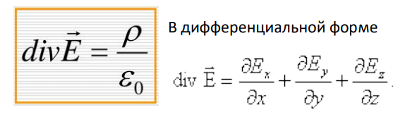
  - Уравнение Гаусса для магнитного поля: 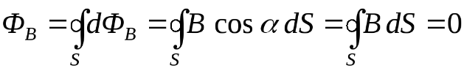
  - Уравнение Фарадея
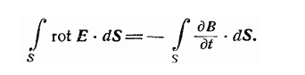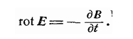
  - Уравнение Ампера-Максвелла:$∮_{∂Σ}B∙dl=μ_{0}(I+ε_{0}\frac{dФ_{Ε}}{dt})$
$$∇×B=μ0J+μ_{0}ε_{0}\frac{∂E}{∂t}$$

∇×B- ротор магнитного поля.
μ0≈4π×10⁻⁷ Н/А² (Ньютона на Ампер квадратный)
$J=\frac{dI}{dA}$ - плотность электрического тока
$ε_{0}≈8.854×{10}^{-12} Ф/м (Фарада на метр)$ - электрическая постоянная (постоянная вакуума).
производная электрического поля по времени.

4. Моделирование математическое и численное
Информация сигналов процесса распространения по направляющим системам:
- Процесс распространения сигналов по направляющим системам включает в себя передачу электрических, оптических или радиочастотных сигналов через различные среды, такие как кабели или волноводы.
- Моделирование этого процесса позволяет предсказать поведение сигналов и оптимизировать системы передачи данных.
Стационарный режим передачи:
- В стационарном режиме параметры системы не изменяются со временем. Это упрощает анализ и моделирование, так как можно использовать постоянные значения для всех параметров.
Физические модели:
- Физические модели представляют собой математические описания процессов, происходящих в системе передачи сигналов. Они могут включать уравнения Максвелла, законы Ома и Кирхгофа, а также другие фундаментальные законы физики.
Представление в виде четырёхпольской схемы с распределёнными параметрами:
- Четырёхпольская схема используется для моделирования линий передачи с распределёнными параметрами, такими как сопротивление (R), индуктивность (L), ёмкость (C) и проводимость (G).
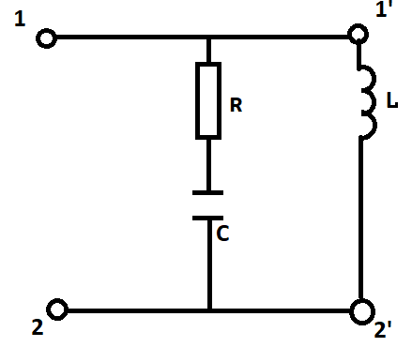
- Эти параметры распределены вдоль всей длины линии передачи, что позволяет более точно описывать поведение сигналов.
Решение математических дифференциальных уравнений:
- Для моделирования процесса распространения сигналов используются дифференциальные уравнения, описывающие изменение параметров системы во времени и пространстве.
- Решение этих уравнений позволяет получить инженерные формулы для расчёта параметров системы.
Инженерные формулы расчёта:
- Инженерные формулы используются для расчёта параметров системы передачи данных, таких как затухание сигнала, скорость передачи данных и другие характеристики.
- Эти формулы основаны на решении дифференциальных уравнений и позволяют оптимизировать систему для достижения наилучших характеристик.
Параметры кабельных линий:
- Бета (β): Постоянная распространения, характеризующая фазовую скорость и затухание сигнала.
- Альфа (α): Коэффициент затухания, характеризующий потери сигнала на единицу длины.
- R: Сопротивление на единицу длины.
  - Пример: R=0.1 Ω/м
- L: Индуктивность на единицу длины.
  - Пример: L=0.2 {мГн/м}
- C: Ёмкость на единицу длины.
  - Пример: C=50 {пФ/м}
- G: Проводимость на единицу длины.
  - Пример: G=0.01 {См/м}
- Zr: Волновое сопротивление.
  - Пример: Zr=75 Ω
- Gamma (γ): Комплексная постоянная распространения, включающая β и α.
  - Пример: γ=α+jβ

